BAB I
PENDAHULUAN

Latar Belakang

Pada fisika klasik kita memandang elektron, proton dan neutron sebagai partikel, sedangkan radiasi elektromagnetik, cahaya sinar x dan sinar g dipandang sebagai gelombang. Sebenarnya sifat gelombang dan sifat partikel merupakan suatu sifat yang berkaitan satu sama lain yang hanya bergantung pada jenis eksperimen yang diamati, berarti pada suatu keadaan tertentu partikel dapat berkelakuan seperti gelombang, sedangkan dalam keadaan tertentu lainnya gelombang dapat berkelakuan sebagai partikel jadi terdapat sifat dualisme dari partikel dan gelombang.
Pada abad ke 17 Newton mengenalkan teori korpuskular (Corpuskular theory) yang menganggap cahaya terdiri dari partikel-partikel yang dipancarkan oleh suatu sumber. Sebaliknya teory gelombang dari Huygen menyatakan bahwa cahaya terdiri dari gelombang-gelombang. Eksperimen yang menunjang untuk teory Huygen yaitu :

- Eksperimen Young yang menunjukkan gejala difraksi dan interferensi hanya dapat diterangkan dengan teory gelombang cahaya.
- Persamaan-persamaan dari Maxwell tentang medan elektromagnetik
- Percobaan Herz (1887) yang membuktikan membuktikan bahwa energi elektromagnetik (yang meliputi cahaya) mengalir secara kontinu dan terdiri dari gelombang- gelombang.

Pada abad ke 20 terdapat beberapa eksperimen fisika yang tidak dapat diterangkan dengan teori gelombang tapi dapat dijelaskan dengan memakai teori korpuskular dari Newton diantaranya gejala fisika tersebut adalah :

- Spektrum radiasi dari benda hitaM; Efek foto listrik,Spektrum dari sinar x, Hamburan Compton

Untuk selanjutnya kita misalkan bahwa aliran dari energi radiasi elektromagnetik tidak lagi kontinu, tetapi dalam bentuk berkas-berkas energi yang diskrit dan disebut foton, karena dengan asumsi ini gejala-gejala diatas lebih mudah dijelaskan.

BAB II
MATERI DAN PEMBAHASAN

- 1. Radiasi benda Hitam
Pertanda pertama yang menunjukan bahwa gambaran gelombang klasik tentang radiasi elektromagnet (yang berhasil baik menerangkan percobaan Young dan Hertz pada abad kesembilan belas dan yang dapat dianalisis dengan persamaan Maxwell) tidak seluruhnya benar, tersimpulkandari kegagalan teori gelombang untuk menerangkan spektrum radiasi termal yang diamati. Jenis radiasi elektromagnet yang diapancarkan berbagai benda semata-mata karena suhunya. Teori gelombang juga ternyata gagal menjelaskan hasil percobaan lain yang segera menyusul, seperti percobaan yang mempelajari pemancaran elektron dari permukaan logam yang disinari cahaya (efek foto listrik), dan hamburan cahaya oleh elektron-elektron (efek Compton). Disini kita hanya akan membahas radiasi termal; sedangkan kedua percobaan yang terakhir disebutkan tadi akan kita bahas dalam kedua pasal berikut.
Susunan percobaan khasnya diperlihatkan pada gambar 3.10. sebuah objek dipertahankan bersuhu T₁. Radiasi yang dipancarkan objek ini kemuadian diamati dengan suatu peralatan yang peka terhadap panjang gelombang radiasi. Sebagai contoh, zat perantara dispensif (penyebar cahaya) seperti prisma dapat digunakan untuk pengamatan ini karena panjang gelombang berbeda yang menembusinya akan teramati pada sudut $θ$ yang berbeda pula. Dengan menggerakkan detektor radiasi ke sudut $θ$ yang berbeda-beda, kita dapat mengukur intensitas radiasi pada suatu panjang gelombang tertentu. Karena detektor bukanlah sebuah titik geometris, tetapi mengapit suatu sudut $dθ$ pada $θ$, atau yang setara dengan ini, dalam selang waktu $dλ$ pada $λ$. Besaran ini kita sebut intensitas radiant (radian intensity) R, sehingga hasil percobaannya adalah deretan nilai R$dλ$ sebangak nilai $λ$ berbeda yang kita pilih untuk diukur. Apabila setelah selesai, kita mencoba untuk merajah data ini sebagaii fungsi dari $λ$, maka hasilnya akan tampak mirip seperti pada gambar 3.11. bila percobaannya kemudian kita ulangi tetapi dengan menaikan suhu T₂ menjadi lebih tinggi, maka kita akan memperoleh hasil seperti yang tampak pada gambar. Dengan mengulangi percobaan berkali-kali, maka kita simpulkan dua sifat penting radiasi termal berikut:
- Intensitas radiant total terhadap seluruh panjang gelombang berbanding lurus terhadap suhu T berpangkat 4; karena intensitas total tak lain adalah luas daerah dibawah kurva-kurva intensitas radiant pada gambar 3.11, maka kita dapat menulis :
$$\int_{0}^{∞}{R dλ}= {σT}^{4}$$
Dimana kita perkenalkan tetapan banding $σ$. Persamaan diatas ini disebut hukum Stefdan dan $σ$ dikenal dengan tetapan Stevan-Bolzman. Dari sejumlah percobaan seperti dilukiskan pada gambar 3.11, nilai tetapan $σ$ didapati sebesar :
$$σ=5,6703 x {10}^{-8}W/{m^{2}K^{4}}$$

- Panjang gelombang dimana masing-masing kurva mencapai niali maksimalnya, yang kita sebut $λ_{maks}$ (walaupun ia bukanlah suatu panjang gelombang maksimum), menurun jika suhu pemancar dinaikan, ternyata sebanding dengan kebalikan suhu, sehingga $λ_{maks}∝ 1/T$. Dari percobaan didapati bahwa nilai tetapan bandingnya adalah :
$$λ_{maks} T=2,898 x {10}^{-3}m.K$$
Hasil ini dikenal sebagai hukum pergeseran Wien; istilah “pergeseran” merujuk ke kenyataan bahwa puncak kurva intensitas bergeser jika suhu diubah.

Contoh :
- Pada panjang gelombang berapakah sebuah benda pada suhu ruang (T=20ºC) memancarkan radiasi termal maksimum? (b) Hingga suhu berapakah benda tersebut harus kita panaskan agar puncak radiasi termalnya berada pada daerah spektrum merah) (c) Berapa kali banyaknya radiasi termal yang dipancarkan benda tersebut pada suhu yang tertinggi?

Pemecahan :
- Dengan mengubah ke suhu mutlak, T=293 K, maka dari hukum pergeseran Wien, kita peroleh
$$λ_{maks}= \frac{{2, 898 x 10}^{-3}m.K}{293 K}=9,89 μm$$
- Dengan mengambil panjang gelombang cahaya merah adalah $λ=650 nm$, maka dengan menggunakan kembali hukum pergeseran Wien untuk mendapati T, kita peroleh :
$$T= \frac{{2,898 x 10}^{-3}m.K}{{650 x 10}^{-9} m}=4460 K$$
- Karena Intensitas radiasi total berbanding lurus terhadap T⁴, maka perbandingan radiasi termal total adalah:
$$\frac{T_{1}^{4}}{T_{1}^{4}}= \frac{{(4460)}^{4}}{{(293)}^{4}}= {5,37 x 10}^{4}$$
Perhitungan bagi energy radiant yabg dipancarkan untuk tiap-tiap panjang gelombang sekarang terbagi menjadi beberapa tahap perhitungan . tanpa memperlihatkan pembuktiannya , berikut dikemukakanbagian-bagian penting dari penurunannya. Pertama,yangmenyangkut perhitungan jumlah radiasi (jumlah gelombang) untukmasing-masing panjang gelombang, kemudian sumbangan tiap-tiap gelombang bagi energy total dalam kotak, kemudian sumbangan tiap-tiapgelombang bagi energy total dalam kotak, dan terakhir intensitas radiant yang berkaitan dengan energy itu.
- Kotak berisi gelombang-gelombang berdiri electromagnet. Jika semua dinding kotak adalah logam maka radiasi dipantulkan bolak-balik dengan simpul (node) medan elektrik terdapat pada tiap-tiap dinding (medan listrik haruslah noldalam sebuah konduktor). Ini sama seperti persyaratan yang berlaku gelombang berdiri lain, seperti yang terjadi pada tali tegang atau kolom udara didalam sebuah pipa organ.
- Jumlah gelombang berdiri dengan panjanggelombang antara λ dan λ+dλ adalah
N(λ) dλ = $\frac{8πV}{λ}$ dλ (3.22)
V adalah volume kotak. Untuk gelombang berdiri yang satu dimensi ,seperti pada tali tegang sepanjang sepanjang L,maka panjang gelombang antara λ₁dan λ₂ asdalah n₂-n₁ = ( 1/ λ₂- λ₁), sehingga dalam selang antara λ dan dλ akan terdapat sebanyak N(λ) = (2L/ λ²)d λ gelombang electromagnet tiga dimensi,memberikan persamaan (3.22)

- Tiap-tiap gelombang member saham energy kT bagi radiasi didalam kotak. Hasil ini diperoleh dari termodinamika klasik. Radiasi dalam kotak berada dalam keadaan kesetimbangan termal dengan didnding pada suhu T.radiasi ini terpantulkan oleh dinding kotak karena ia diserap dinding kemudian dipancarkan dengan segera atom-atom dinding, yang dalam proses ini bergetar pada frekuensi radiasi. Pada suhu T,energy kinetic rata-rata sebuah atom yang bergetar adalah 1/2kT (seperti yang diperoleh bagi suatu gas ideal) . Untuk suatu osilator harmonic sederhana,energy kinetic rat=ratanya sama dengan energy potensial rata-rata sehingga, energy total rata-ratanya adalah kT.
- Untuk memperole intensitas radiant dari kerapatan energy (energy per satuan volume), kalikan dengan c/4. Hasil ini juga diperoleh dari teori electromagnet dan termodinamika klasik.
Dengan menggabungkan unsure-unsur diatas,maka intensitas radiant yang kita perkirakan adalah :
Intensitas radiant = (jumlah gelombang per satuan volume) x (energy per gelombang) x (energy radiant per rapat energy)
R(λ) = $\frac{8π}{λ⁴}$kT $\frac{c}{4}$ (3.23)

Hasil ini dikenal sebagai rumus Rayleigh- Jeans. Penurunannya menggunakan teori klasik electromagnet dan termodianmika, merupakan usaha maksimal kita dalam menerapkan fisika klasik untuk memehami persoalan radiasi benda hitam, pada gambar 3.12, diperlihatkan perbandingan hasil perhitugan radiant dengan menggunakan hukum Rayleigh-Jeans terhadap data hasil percobaan.

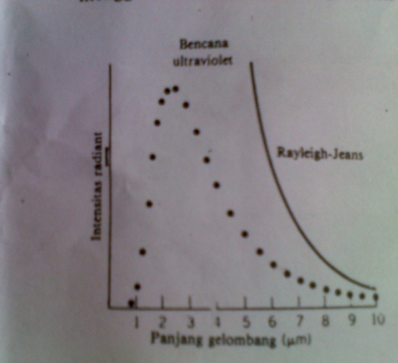

GAMBAR 3.12 Kegagalan rumus Rayleigh- Jeans klasik menghasilkan kurava ramalan yang cocok dengan spectrum pengamatan intensitas. Pada daerah panjang gelombang yang panjang, ramalam teori klasik tampak menghampiri data pengamatan, tetapi pada daerah panjang gelombang pendek, rumus klasik sama sekali gagal.

Kegagalan hukum Rayleigh- Jeans pada daerah panjang gelombang pendek ini dikenal sebagai bencana ultraviolet (ultra-violet catastrophe), yang memperlohatkan suatu permasalahan serius yang dihadapi fisika klasik. Kegagalan fisika klasik ini menunggah Max Planckdalam tahun 1900 untuk mengajukan hipotesis bahwa pemancaran cahaya merupakan gejala kuantum atas dasar ini beliau memperoleh rumus yang benar untuk kerapatan energy radiasi benda hitam.
Dalam teori Planck,setiap osilator dapatmemancarkan tau menyerap energy hanya dalam jumlah yang merupakan kelipatan bulat dari suatu energy dasar ε,
E = n ε n = 1,2,3 ………. (3.24)
n menyatakan jumlah kuanta. Selanjutnya, energy setiap kuanta ini ditentukan oleh frekuensi menurut
ε = hv (3.25)
h adalah suatu tetapan banding, yang sekarang dikenal sebagai tetapan Planck. Berdasarkan anggapan ini spectrum intensitas radiantyang dihitung Planck adalah
R(λ)=$\left(\frac{c}{4}\right)\left(\frac{8π}{λ⁴}\right)\left\{\left(\frac{hc}{λ}\right)\frac{1}{e\frac{hc}{λkT} -1}\right\}$ (3.26)
Kesesuaian antara percobaan & rumus Planck diilustrasikan pada gambar 3.13 yang memperlihatkan betapa baiknya kurva rumus Planck berimpit dengan data pengamatan.

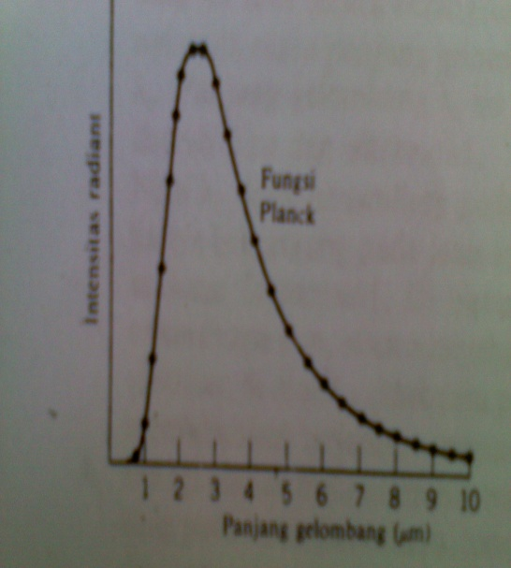Gambar 3.13 fungsi Planck berimpit secara sempurna dengan data 1 pengamatan

Rumus Planck digunakan untuk menurunkan hokum Stefan dan hokum pergeseranWien. Dan ternyata, penurunan huukum Stefan dari rumus planck memberikan hubungan tetapan Stefan-Boltzman dan tetapan Planck:
σ = $\frac{{2π}^{5}k⁴}{15c2h3}$ (3.27)
karena kita mengetahui σ dari percobaan, maka kita dapat menentukan nilai tetapanplanck dari hubunagn ini, dan hasilnya adalah
h=6,626 x 10⁻³⁴ J.s

II. 2. Efek Fotoelektrik
Pada efek elekrelektrik, permukaan sebuah logam disinari dengan seberkas cahaya dan sejumlah elektron terpancar dari permukaannya. Dalam studi eksperimentral terhadap efek fotoelektrik, kita mengukur bagaimana laju dan energi kinetik elektron yang terpancar bergantung pada intensitas dan panjang gelombang sumber cahaya. Percobaan ini harus dilakukan dalam ruang hampa, agar elektron tidak kehilangan energinya karena bertumbukan dengan molekul-molekul udara.
Susunan percobaan ini diperlihatkan pada gambar 3.14. laju pancaran elektron diukur sebagai arus listrik pada rangkaian luar dengan menggunakan sebuah ammeter, sedangkan energi kinetiknya ditentukan dengan mengenakan sesuatu potensial perlambat (retarding potential) pada anoda sehingga elektron tidak mempunyai energi yang cukup untuk “memanjati” bukit potensial yang terpasang.
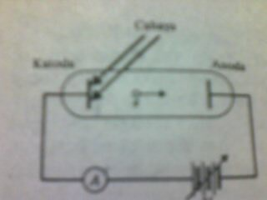

GAMBAR 3.14 peralatan untuk mengamati efek fotoelektrik. Cahaya yang menyinari permukaan logam (katoda) menyebabkan elektron terpental keluar. Ketika elektron bergerak menuju anoda, pada rangkaian luar terjadi arus elektrik yang diukur dengan ammeter A.
Secara eksperiment, tegangan perlambat terus diperbesar hingga pembacaan arus pada ammeter manurun ke nol. Tegangan yang bersangkutan ini disebut potensial henti (stopping potential) Vs. Karena elektron yang berenergi tertinggi tidak dapat melewati potensial henti ini, maka pengukuran Vs merupakan suatu cara untuk menentukan energi kinetik maksimum elektron K_{maks}:
K_{maks} = e V_{s}(3.28)
E adalah muatan elektron dan nilai khas Vs adalam dalam orde beberapa volt. Dari berbagai percobaan ini, kita pelajari fakta-fakta terinci efek fotoelektrik berikut:
- Laju pemancara elektron bergantung pada intensitas cahaya.
- Laju pemancaran elektron tak bergantung pada panjang gelombangcahay di bawah suatu panjang gelombang tertentu; di atas itu arus secara berangsur-angsur menurun hingga menjadi nol pada suatu panjang gelombang terpancar (cutoff wavelenght) λc. Panjang gelombang λc, ini biasanya terdapat pada spektrum daerah biru dan ultraviolet.
- Nilai λc tidak bergantung pada intensitas sumber cahaya, tetapi hanya bergantung pada jenis logam yang digunakan sebagai permukaan fotosensitif. Di bawah λc, sembarang sumber cahaya selemah apapun akan menyebabkan terjadinya pemancaran fotoelektron; di atas λc tidak satu pun cahaya sekuat apapun dapat menyebabkan terjadinya pemancaran fotoelektron.
- Energi kinetik maksimum elektron yang dipancarkan tidak bergantung pada intensitas cahaya tetapi hanyalah bergantung pada panjang gelombang; energi kinetik ini didapati bertambah secara linear terhadap frekuensi sumber cahaya.
- Apabila sumber cahaya dinyalakan, arus segera akan mengalir dalam selang waktu 10⁻⁹ s.
Marilah kita perhatikan terlebih dahulu bagaimana analisis teori gelombang cahaya gagal menjelaskan fakta-fakta efek fotoelektrik ini. Manurut teori gelombang cahaya, sebuah atom akan menyerap energi dari gelombang elektromagnet datang yang sebanding dengan luasnya yang menghadap ke gelombang datang. Dan sebagai tanggapan, terhadap medan elektrik gelombang elektron atom akan bergetar hingga tercapai cukup energi untuk melepaskan dari sebuah elektron dari ikatan dengan atomnya. Penambahan kecermelangan sumber cahaya memperbesar laju penyerapan energi, karena medan elektriknya bertambah, sehingga laju pemancaran elektron juga akan bertambah yang sesuai dengan hasil pengamatan percobaan. Tetapi, penyerapan ini terjadi pada semua panjang gelombang, sehingga keberadaan panjang pancung sama sekali bertentangan dengan gambaran gelombang cahaya. Pada panjang gelombang yang lebih besar dari pada λc, teori gelombang mengatakan bahwa seharusnya masih mungkin bagi suatu gelombang elektromagnet memberikan energi yang cukup guna melepaskan elektron.
Kiat dapat menaksir secara kasar waktu yang diperlukan sebuah atom untuk menyerap energi secukupnya guna melepaskan sebuah elektron. Sebagai sumber cahaya kita pilih sebuah laser berintensitas sedang, seperti laser helium-neon yang mungkin telah anda lihat dalam laboratorium. Keluaran daya yang dihasilkan laser seperti ini, paling tinggi 10⁻³ W, yang penampang berkasnya terbatasi pada luas sekitar beberapa milimeter persegi (10⁻⁵ m²). Diameter khas atom adalah dalam orde 10⁻¹⁰ m, jadi luasnya dalam orde 10⁻²⁰ m². Karena itu, fraksi intensitas sinar laser yang jatuh pada atom adalah sekitar 10⁻²⁰ m²/10⁻⁵ m²$≅$ 10⁻¹⁸ W = 10⁻¹⁸ J/s $≅$ 6 eV/s daya yang dapat diserap atom, dan untuk menyerap energi beberapa eV diperlukan waktu sekitar satu detik. Dengan demikian, menurut teori gelombang cahaya, kita memperkirakan tidak akan melihat fotoelektron terpancarkan hingga beberapa detik setelah sumber cahaya dinyatakan; dalam praktek kita dapati bahwa berkas fotoelektron pertama dipancarkan dalam selang waktu 10⁻⁹ s. Dengan demikian, teori gelombang cahaya gagal meramalkan keberadaan panjang gelombang pancung dalam waktu tunda (delay time) yang teramati dalam percobaan.
Teori efek fotoelektrik yang benar barulah dikemukakan Eisntein pada tahun 1905. Teorinya didasarkan pada gagasan Planck tentang kuantuk energi, ttetapi ia mengembangkannya satu langkah lebih kedepan. Einstein menganggap bahwa kuatum energi bukanlah sifat istimewa dari atom-atom dinding rongga radiator, tetapi merupakan sifat radiasi itu sendiri. Energi radiasi elektromagnet bukannya diserap dalam bentuk aliran kontinue gelombang, melainkan dalam buntelan diskret kecil atau kuanta, yang disebut foton. Sebuah foton adalah satu kuantum energi elektromagnet yang diserap atau dipancarkan dan sejalan dengan usulan Planck, tiap-tiap foton dari radiasi berfrekuensi v memiliki energi:
E = h v (3.29)
h adalah tetapan Planck. Dengan demikian, foton-foton berfrekuensi tinggi memiliki energi yang lebih besar. Energi foton cahaya biru lebih besar daripada energi foton cahaya merah. Karena suatu gelombang elektromagnet klasik berenergi U memiliki momentum p= U/c, maka foton haruslah pula memiliki momentum, dan sejalan dengan rumusan klasik, momentum sebuah atom berenergi E adalah:
p = E/c (3.30)
dari persamaan (2.14), haruslah berlaku bahwa m_{o} = 0 bagi sebuah foton. Sebuah foton dengan demikian berperilaku sebagai sebuah “partikel” tanpa massa diam. Tentu saja, Einstein menganggapnya benar pada awal teorinya’ teori relativitas khusus tidak memperkenankan kita “menyusul” sebuah berkas cahaya, karena itu gerak foton tidak pernah dapat dihentikan. Persamaan (2.10) juga mensyaratkan bahwa mo haruslah nol bagi sebuah foton atau sebarang partikel yang bergerak dengan laju cahaya’ karena bila tidak demikian, energi mc² akan menjadi tak hingga.
Dengan menggabungkan persamaan (3.29) dan (3.30) kita didapati hubungan langsung berrikut antara panjang gelombang dan momentum foton:
$p=$h/λ (3.31)
Teori Eisntein segera terbukti dapat menjelaskan semua fakta efek fotoelektrik yang diamati. Andaikanlah kita menganggap bahwa sebuah elektron terikat dalam logam denganenergi W, yang kenal sebagai fungsi kerja (work function). Logam yang berbeda memiliki fungsi kerja yang berbeda pula; salah satu contoh daftarnya diperlihatkan pada tabel 3.1. untuk mengeluarkan sebuah elektron dari permukaan.

Tabel 3.1 Beberapa fungsi kerja fotoelektrik
Bahan W (eV) | Bahan W (eV)
Na | 2,28
Al | 4,08
Co | 3,90
Cu | 4,70
Zn | 4,31
Ag | 4,73
Pt | 6,35
Pb | 4,14

Suatu logam, kita harus memasok energi sekurang-kurangnya sebesar W. Jiha hv < W, tidak terjadi efek fotoelektrik; jika hv > W, maka elektron akan terpental keluar dan kelebihan energi yang dipasok berubah menjadi energi kinetiknya. Energi kinetik maksimum K _{maks} yang dimiliki elektron yang terpental keluar dari permukaan logam adalah:
${ K}_{maks}=hv-W$(3.32)
Untuk elektron yang berada jauh di bawah permukaan logam, dibutuhkan energi yang lebih besar daripada W dan beberapa diantaranya keluar dengan energi kinetik yang lebih rendah.
Sebuah foton yang memasok energi sebesar W, yang adalah tepat dengan energi yang dibutuhkan untuk melepaskan sebuah elektron, berkaitan dengan cahaya yang panjang gelombangnya sama dengan panjang gelombang pancung λc. Pada panjang gelombang ini, tidak ada kelebihan energi yang tersisa bagi energi kinetik fotoelektron, sehingga persamaan (3.32) tersederhanakan menjadi
$W=hv \frac{hc}{λ_{c}}$(3.33)
dan dengan demikian
${ λ}_{c}= \frac{hc}{w}$ (3.34)
Karena kita memperoleh satu fotoelektron untuk setiap foton yang terserap, maka kenaikan intensitas sumber cahaya akan berakibat semakin banyak fotoelektron yang dipancarkan, namun demikian semua fotoelektron ini akan memiliki energi kinetik yang sama, karena semua foton memiliki energi yang sama.
Terakhir, waktu tunda sebelum terjadi pemancaran fotoelektron diperkirakan singkat begitu foton pertama diserap, arus fotoelektrik akan mulai mengalir.
Jadi, semua fakta eksperimen efek fotoelektrik sesuai dengan perilaku kuantum dari radiasi elektromagnet. Robert Millikan memberikan bukti yang lebih menyaakinkan tentang kesesuaian ini dalam serangkaian percobaan yang dilakukannya diperlihatkan pada tahun 1915. Salah satu cuplikannya dari hasil percobaannya diperlihatkan pada gambar 3.15. dari kemiringan garisnya, yang tidak lain adalah rajahan persamaan (3.32), diperoleh tetapan Planck:
$$h= {6,57 x 10}^{-34} J.s$$
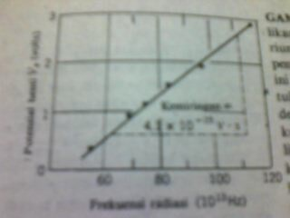
GAMBAR 3.15 Hasil percobaan Millikan untuk efek fotoelektrik pada natrium. Kemiringan garisnya adalah h/e; penentuan eksperimental dari kemiringan ini memberikan suatu cara untuk menentukan tetapan Planck. Perpotongannya dengan sumbu datar memberikan frekuensi pancung; tetapi, pada saat Millikan melakukan percobaannya, potensial kontak elektroda-elektroda tidak diketahui secara tepat sehingga skala vertikal tergeser beberapa persepuluh volt. Kemiringan kurva tak terpengruh oleh koreksi ini.

- 3. Efek Compton
Pada efek fotolistrik, cahaya dapat dipandang sebagai kuantum energi dengan energi yang diskrit. Kuantum energi tidak dapat digambarkan sebagai gelombang tetapi lebih mendekati bentuk partikel. Partikel cahaya dalam bentuk kuantum dikenal dengan sebutan foton. Pandangan cahaya sebagai foton diperkuat lagi melalui gejala yang dikenal sebagai efek Compton.
Jika seberkas sinar-X ditembakkan ke sebuah elektron bebas yang diam, sinar-X akan mengalami perubahan panjang gelombang dimana panjang gelombang sinar-X menjadi lebih besar. Gejala ini dikenal sebagai efek Compton, sesuai dengan nama penemunya, yaitu Arthur Holly Compton.
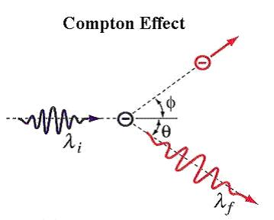
Sinar-X digambarkan sebagai foton yang bertumbukan dengan elektron (seperti halnya dua bola bilyar yang bertumbukan). Elektron bebas yang diam menyerap sebagian energi foton sehingga bergerak ke arah membentuk sudut terhadap arah foton mula-mula. Foton yang menumbuk elektron pun terhambur dengan sudut θ terhadap arah semula dan panjang gelombangnya menjadi lebih besar. Perubahan panjang gelombang foton setelah terhambur dinyatakan sebagai
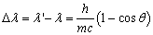
Dimana m adalah massa diam elektron, c adalah kecepatan cahaya, dan h adalah konstanta Planck.

- 4. Proses Foton Lainnya
Teori foton sebagai kuantum radiasi electromagnet didukung hamburan compton dan efek fotoelektrik , terdapat pula sejumlah percobaan lain yang hanya dapat ditafsirkan secara benar jika dianggap berlaku kuantisasi (perilaku partikel) radiasi electromagnet.
Bremsstrahlung dan Produksi Sinar –X apabila sebuah muatan elektrik, misalnya electron , dipercepat atau diperlembat , maka ia memancarkan energy electromagnet : dalam kerangka pemahaman kita sekarang menggatakan bahwa ia memancarkan foton. Andaikan kita mempunyai seberkas electron , yang telah mencapai energy eV Setelah dipercepat melalui suatu potensial V (Gambar 3.21) ketika menumbuk suatu sasaran , elektronnya diperlambat sehingga pada akhirnya berhenti, karena bertumbukan dengan atom-atom materi sasaran.

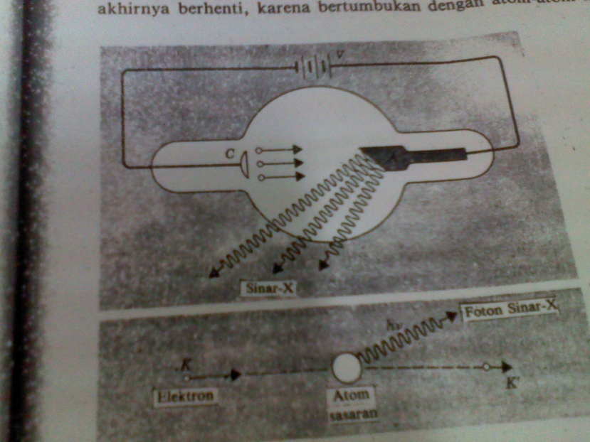
Gambar 3.21 peralatan untuk menghasilkan bremsstrahlung. Electron dari katoda C dipercepat menuju anoda A melalui beda potensial V. ketika sebuah electron menumbuk suatu atom sasaran dari anoda, ia mengalami perlambatan, dengan memancarkan sebuah foton sinar-X.
Karena pada tumbukan seperti itu terjadi transfer momentum dari electron ke atom , maka kecepatan electron menjadi berkurang dan electron dengan demikian memancarkan foton. Mengingat energi kinetic pental atom sangatlah kecil (karena massa atom cukup besar), kita dapat saja mengabaikannya. Jika energi kinetic electron sebelum tumbukan adalah K,dan setelah tumbukan menurun menjadi K’ , maka energy foton adalah jumlah energy yang hilang dan dengan
$hv=K-K'$
Demikian energy dan panjang gelombang foton yang dipancarkan ,tidak dapat ditentukan secara tunggal , karena hanyalah K yang diketahui dalam persamaan (3.42) Karena electron biasanya akan melakukan banyak tumbukan , maka sebelum diam electron tersebut akan memancarkan pula banyan dengan energy yang berbeda-beda ; energy foton itu dengan demikian akan berkisar dari yang paling rendah (panjang gelombang yang panjang ), yang berkaitan dengan kehilangan energi yang kecil hingga suatu energy maksimum K, yang berkaitan dengan kehilangan seluruh energy electron dalam hanya satu tumbukan.
$$hv=K$$
$$\frac{hc}{λmin}=eV$$
$$λmin=\frac{hc}{eV}$$
Oleh karena itu ,panjang gelombang terpendek yang dipancarkan ditentukan oleh kehilangan energy maksimum yang mungkin untuk tegangan-tegangan pemercepat khas dalam rentang 10.000 V, λmin berada dalam rentang beberapa puluh nm, yang berkaitan dengan daerah spectrum sinar –X . Distribusi kontinu sinar-X ini disebut bremsstrahlung, yang adalah istilah bahasa jerman bagi radiasi rem atau perlambatan Gambar 3.22 melukiskan beberapa cuplikan spectrum bremsstrahlung ini dapat ditulis sebagai berikut:
Electron → electron + foton
Reaksi di atas adalah proses kebalikan dari efek fotoelektrik :
Electron + foton → electron
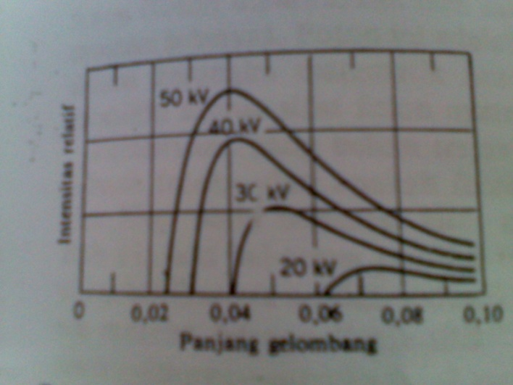
Gambar 3.32 beberapa spectrum khas bremsstrahlung . setiap spectrum dilabel dengan nilai tegangan pemercepat V.
Bagi electron bebas, tidak satu pun dari proses ini dapat terjadi. Agar kedua proses ini dapat terjadi , haruslah terdapat sebuah atom berat di sekitar electron yang berperan memasok momentumlah pental yang diperlukan.
Produksi Pasangan proses lain yang dapat terjadi apabila foton menumbuk atom adalah produksi pasanagan ,dimana seluruh energy foton hilang dan dalam proses ini dua partikel terciptakan, yakni sebuah sebuah electron dan sebuah positron, (positron adalah sebuah partikel yang massanya sama dengan masaa electron, tetapi memiliki muatan positif, proses ini merupakan contoh penciptaan energy massa. Energy foton yang hilang dalam proses ini berubah menjadi energy relativistic positron E+ dan Elektron E- :
$hc=E+ +E- =\left(mec^{2}+K+\right)+(mec^{2}+K-)$……………………..(3.44)
Karena K+ dan K – selalu positif , maka foton harus memiliki energy s ekurang-kurangnya 2$mec^{2}$ = 1,02 MeV agar proses ini dapat terjadi : foton yang berenergi setinggi ini berada dalam daerah sinar gamma inti atom . secara perlambang,
Electron + positron → foton
juga terjadi : proses ini dikenal sebagai pemusnahan positron* dan dapat terjadi bagi electron dan positron bebas dengan persyaratan harus tercipta sekurang-kurangnya dua buah foton dalam proses ini . kekekalan energy mensyaratkan bahwa, juka E1 dan E2 adalah energy masing-masing Foton, maka
$$\left(mec^{2}+K+\right)+(mec^{2}+K-)=E1 +E2$$
Karena $K+$ dan K- sangar kecil sehingga positron dan electron dapat dianggap diam, maka kekekalan momentum mensyaratkan bahwa kedua foton memiliki energy sama, $mec²$, dab bergerak segaris dalam arah yang berlawanan.

II 5. Apakah foton itu?
Ia tidak memiliki massa diam : foton bergerak dengan laju cahaya : ia memenuhi hubungan E=hv , p=h/λ dan E=pc: bahkan merasa tarikan gravitasi seperti partikel-partikel lain itu merupakan sifat-sifat yang jelasnya.
Foton mentransmisikan gaya electromagnet: dalam sudut pandang ini dua muatan listrik berintereaksi dengan mempertukarkan “ foton (foton dipancarkan oleh salah satu muatan dn diterima oleh muatan lainnya). Foton ini adalah foton khayal yang hanya ada dalam kerangka matematik rumusan fisika teori , namun mereka memiliki semua sifat foton nyata. Foton tidak memiliki ukuran fisik dan tidak dapat dibelah karena mereka tidak memiliki unsure-unsur penyusun dirinya.
Beberapa percobaan , seperti yang menyangkut efek interferensi seperti gelombang , sejumlah percobaan ini memperlihatkan bahwa radiasi electromagnet berintereaksi seperti kuantum partikel yang dikenal sebagai foton. Tentu saja tafsiran gelombang dan partikel tidaklah seasas—partikel melepaskan energy nya dalam sejumlah paket yang terpusat , sedangkan energy sebuah gelombang terbesar merata dalm seluruh muka gelombangnya,. Sebagai contoh , jika cahaya kita bayangkan berupa partikel-partikel belaka , maka akan sulit sekali bagi kita untuk menerangkan pola interferensi yang diamati dalam percobaan dua celah. Sebuah partikel hanya dapat melewati dua celah : karena sebuah gelombang dapat terpisahkan , maka ia dapat melewati kedua celah itu dan kemudian berpadu kembali
BAB III
PENUTUP

- 1.Kesimpulan
Foton adalah kuantum radiasi elektromagnetik yang memiliki sifat partikel dan gelombang. Ia tidak memiliki muatan listrik atau massa. Itu memang memiliki momentum dan energi. Photonics adalah ilmu energi radiasi, studi ilmiah dari sifat-sifat dan aplikasi bentuk cahaya dan lain dari energi radiasi, termasuk generasi cahaya pengolahan energi dan informasi Terlihat terdiri dari foton yang partikel. Ini adalah pembawa interaksi elektromagnetik.Dalam hal teori kuantum modern, radiasi elektromagnetik adalah aliran foton (juga disebut kuanta cahaya) melalui ruang. Foton adalah paket energi h ν yang selalu bergerak dengan yang universal kecepatan cahaya . H simbol adalah konstanta Planck , sementara nilai ν adalah sama dengan frekuensi gelombang elektromagnetik dari teori klasik. Foton memiliki energi yang sama h ν semua sama, dan jumlah mereka kepadatan sesuai dengan intensitas radiasi . Radiasi elektromagnetik menunjukkan banyak fenomena karena berinteraksi dengan partikel bermuatan dalam atom, molekul, dan objek yang lebih besar dari masalah . Fenomena ini serta cara-cara di mana radiasi elektromagnetik dibuat dan diamati, cara di mana radiasi tersebut terjadi di alam, dan menggunakan teknologinya tergantung pada ν frekuensi. Para spektrum frekuensi radiasi elektromagnetik meluas dari nilai-nilai yang sangat rendah selama rentang gelombang radio, gelombang televisi, dan gelombang mikro untuk cahaya tampak dan di luar untuk nilai-nilai substansial lebih tinggi dari sinar ultraviolet , sinar X, dan sinar gamma.Sifat dasar dan perilaku radiasi elektromagnetik yang dibahas dalam artikel ini, seperti juga berbagai bentuk, termasuk sumber-sumber mereka, karakteristik yang membedakan, dan aplikasi praktis. Artikel tersebut juga melacak perkembangan dari kedua klasik dan teori kuantum radiasi.
http://ahfaphysics.weebly.com/uploads/9/9/2/3/9923086/tugas_5_-_3_sifat_partikel_radiasi_elektromagnetik_part_2.docx

